**REPÀS NOMBRES NATURALS**

Nom alumne:___________________________________________

1. Aquí tenim un quadre amb els 100 primers nombres. Teniu que completar els espais buits amb els nombres que fan falta:

|  |  |  |  |  |  |  |  |  |  |
| --- | --- | --- | --- | --- | --- | --- | --- | --- | --- |
| 0 | 1 |  |  | 4 |  |  |  | 8 |  |
| 10 |  |  |  |  | 15 |  | 17 |  | 19 |
|  | 21 |  |  |  |  | 26 |  |  |  |
| 30 |  | 32 |  |  |  |  |  |  |  |
|  | 41 |  |  | 44 |  |  |  |  |  |
|  | 51 |  |  | 54 |  |  |  | 58 |  |
|  |  | 62 |  |  | 65 |  |  |  |  |
|  |  |  |  |  |  | 76 |  |  | 79 |
|  |  |  |  | 84 |  |  |  |  |  |
| 90 |  |  |  |  | 95 |  |  |  |  |

1. Ara fem el mateix amb el següent quadre. Teniu que omplir els nombres que fan falta:

|  |  |  |  |  |  |  |  |  |  |
| --- | --- | --- | --- | --- | --- | --- | --- | --- | --- |
|  | 601 | 602 |  |  | 605 |  |  | 608 | 609 |
| 610 |  | 612 | 613 | 614 | 615 |  |  |  | 619 |
|  | 621 | 622 | 623 |  |  | 626 | 627 |  | 629 |
| 630 | 631 |  | 633 |  | 635 |  | 637 |  |  |
| 640 |  | 642 |  |  |  | 646 |  |  | 649 |
|  |  |  |  |  |  |  |  |  | 659 |
|  |  |  |  |  |  |  |  |  |  |
| 670 |  |  |  |  |  |  |  |  |  |
| 680 |  | 682 | 683 |  |  |  |  | 688 |  |
|  |  | 692 |  |  | 695 |  |  |  | 699 |

1. Tornem-hi! Ara teniu que completar el següent quadre:

|  |  |  |  |  |  |  |  |  |  |
| --- | --- | --- | --- | --- | --- | --- | --- | --- | --- |
| 700 | 701 | 702 | 703 | 704 | 705 | 706 | 707 | 708 | 709 |
| 710 | 711 | 712 | 713 | 714 | 715 | 716 | 717 | 718 | 719 |
| 720 | 721 | 722 | 723 |  | 725 | 726 | 727 | 728 | 729 |
| 730 | 731 | 732 | 733 |  | 735 | 736 | 737 | 738 | 739 |
| 740 | 741 | 742 |  |  |  | 746 | 747 | 748 | 749 |
| 750 | 751 |  |  |  |  |  | 757 | 758 | 759 |
| 760 | 761 | 762 |  |  |  | 766 | 767 | 768 | 769 |
| 770 | 771 | 772 | 773 |  | 775 | 776 | 777 | 778 | 779 |
| 780 | 781 | 782 | 785 |  | 785 | 786 | 787 | 788 | 789 |
| 790 | 791 | 792 | 793 | 794 | 795 | 796 | 797 | 798 | 799 |

1. Anem a fer sèries numèriques. Completeu les següents sèries numèriques:

0,2,4,6__ __ __ __ __ __ __ __ __ __ __ __ __ __ __ __ __ __ __ __ __ __ _20

0, 3,6,9,12__ __ __ __ __ __ __ __ __ __ __ __ __ __ __ __ __ __________30

0,4,8,12,16__ __ __ __ __ __ __ __ __ __ __ __ __ __ __ __ __ __ __ __ __ 40

0,5,10,15,20__ __ __ __ __ __ __ __ __ __ __ __ __ __ __ __ __ __ __ __ _50

0,6,12,18,24,__ __ __ __ __ __ __ __ __ __ __ __ __ __ __ __ __ __ ______60

0,7,14,21,__ __ __ __ __ __ __ __ __ __ __ __ __ __ __ __ __ __ __ _____ 70

0,8,16,24__ __ __ __ __ __ __ __ __ __ __ __ __ __ __ __ __ __ __ __ __ _ 80

0,9,18,__ __ __ __ __ __ __ __ __ __ __ __ __ __ __ __ __ __ __ __ __ __ _90

0,10,20,30__ __ __ __ __ __ __ __ __ __ __ __ __ __ __ __ __ __ __ __ __100

1. Aquí tenim una recta numèrica fins al 80 on nomes tenim les desenes (10, 20,30....). Teniu que col·locar a la recta numèrica els següents nombres:

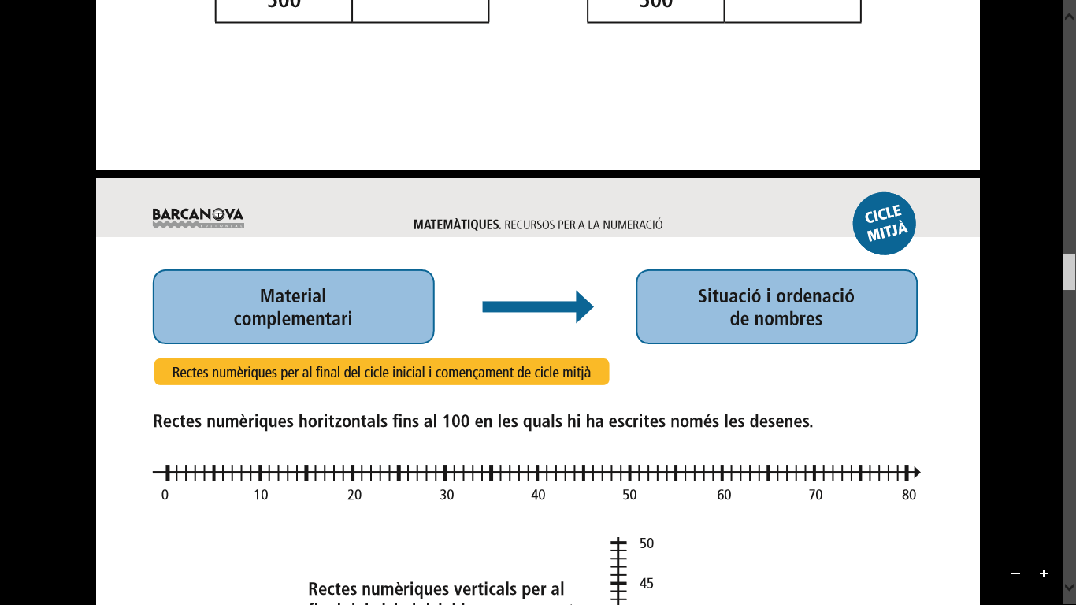9, 18, 25, 33, 45, 78,

1. Posar nombres de l´1 al 9 a les caselles blanques per obtenir el resultat de les caselles ombrejades: Ha de donar tant el resultat horitzontal com vertical.

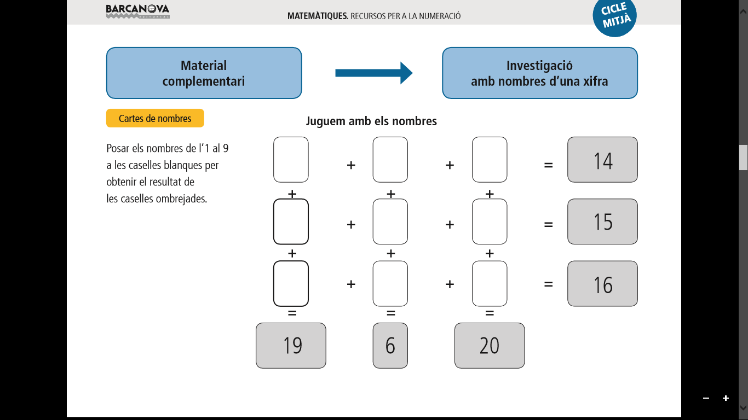

Escriu els 4 nombres dins als requadres blaus i mou els requadres i fica’ls a la recta

1. Amb aquest nombres

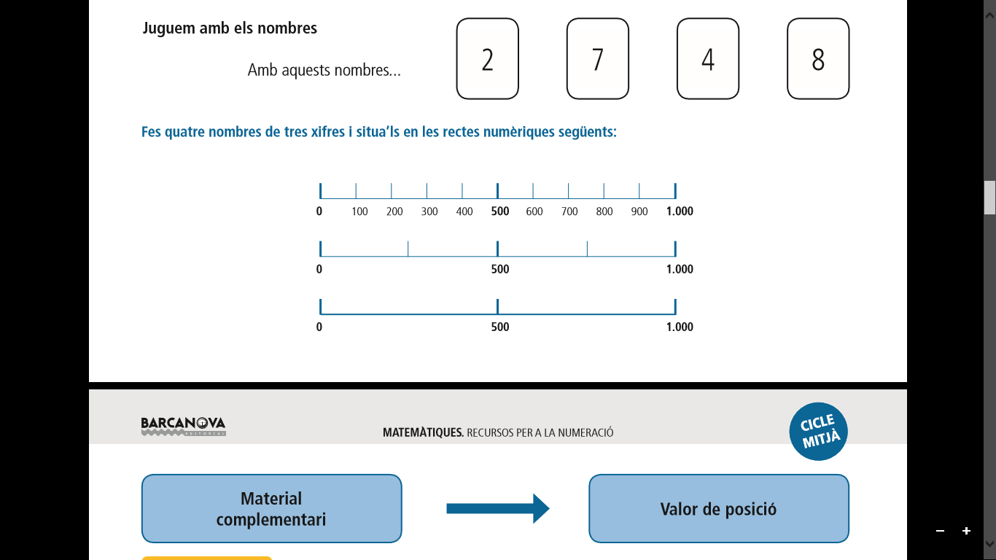

Fes quatre nombres de tres xifres i situa’ls en les rectes numèriques següents:



1. Omple els espais buits

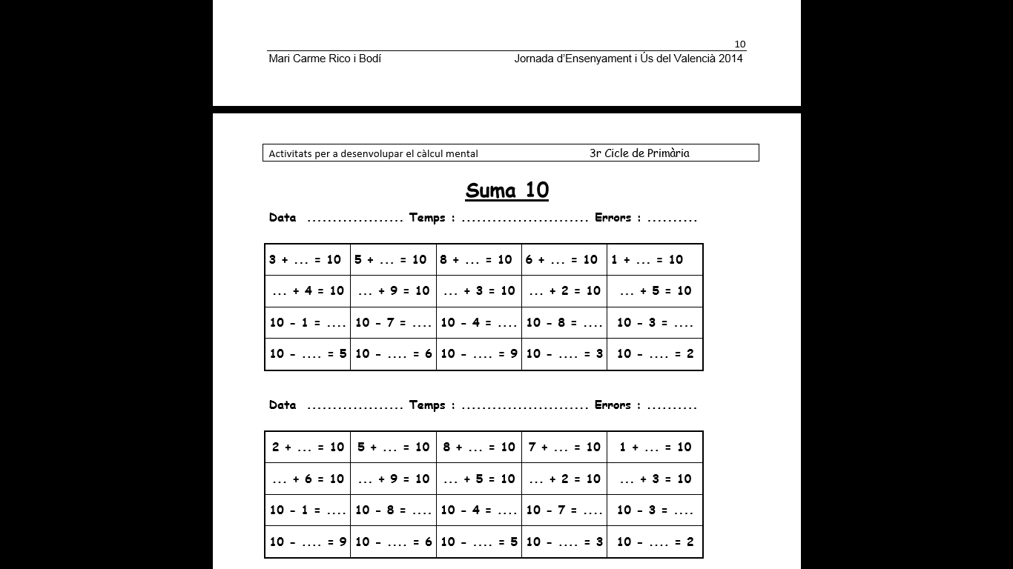

* 
* 



5

7



8



1. Troba el doble i el triple en cada cas:

El doble de 4:___

El doble de 24:___

El doble de 40:___

El doble de 75:___

El doble de 150:___

El triple de 3:__

El triple de 15:___

El triple de 50:___

El triple de 75:___

El triple de 150:___

1. Resol el següent problema:

El Pere va a comprar. Primer va a la carnisseria i es gasta 35 euros. Després va a la fruiteria i es gasta 10 euros. Passa per la peixateria i es gasta 25 euros. Per acabar va al quiosc i es gasta 6 euros. Portava 100 euros. Quants diners li sobraran?